Možná pro někoho potěšující zpráva, až do konce školního roku bude jako hlavní téma geometrie. Z aritmetiky jsme již vše probrali (v rámci možností), ale budu se k aritmetice vracet a dávat vám na procvičení příklady, abyste úplně vše nezapomněli. Předposlední velkou kapitolou v geometrii jsou trojúhelníky. Budeme se učit o jejich úhlech, vlastnostech, naučíte se konstrukci a co k ní všechno náleží, úsečky v trojúhelníku a kružnici vepsanou a opsanou trojúhelníku. Poslední kapitola, která uzavře 6. ročník bude učivo o objemu krychle a kvádru.
TROJÚHELNÍK
UČEBNICE GEOMETRIE STRANA 83 – 90
VÝUKOVÉ VIDEO: https://www.youtube.com/watch?v=I15DfdxJVfc&t=336s
MŮJ KOMENTÁŘ K TEXTU A ŘEŠENÍ PŘÍKLADŮ ZDE: https://youtu.be/hECbt_Vp6Xc

- TROJÚHELNÍK - ČÁST ROVINY VYMEZEN TŘEMI BODY, KTERÉ LEŽÍ V JEDNÉ PŘÍMCE.
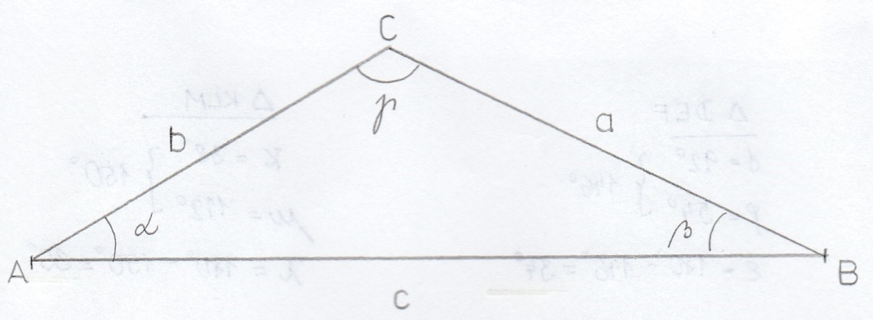
- strany – pojmenováváme :
  - pomocí úseček AB, BC, AC
  - pomocí malých písmen odpovídající protějšímu vrcholu: AB =c, BC = a, AC = b
- vrcholy - A,B,C
- vnitřní úhly: $α$ = $∢$BAC, $β$ = $∢$ABC, $γ$ = $∢$ACB
Součet velikostí vnitřních úhlů v libovolném trojúhelníku je 180°.

Příklad: Zapiš zbývající strany trojúhelníku a jeho vnitřní úhly. (řešení je ve videu)
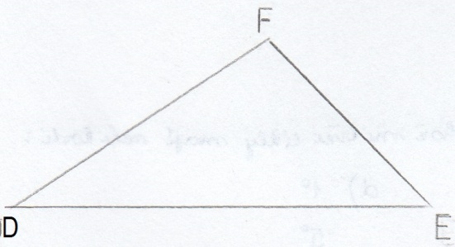
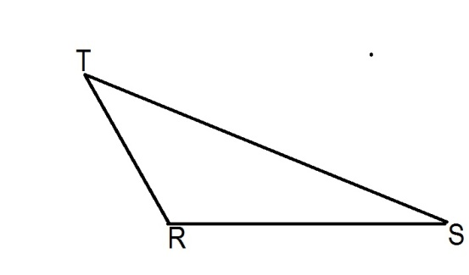

Poznámka: Je nepsaným pravidlem, že u vrcholu A pojmenujeme úhel $α$, B – $β$, C – $γ$, D – $δ$, E – $ε$, F – $φ$, K – $κ$, L – $λ$, M – $μ$, R – $ρ$, S – $σ$, T – $τ$

Příklad: Vypočítej velikost zbývajícího vnitřního úhlu: (řešení viz. video)
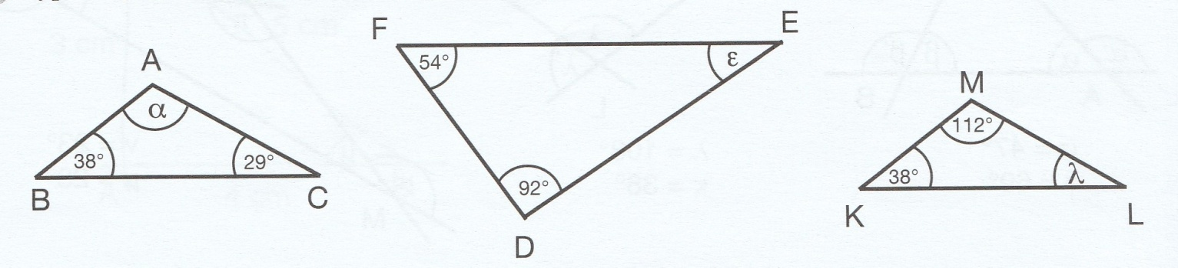

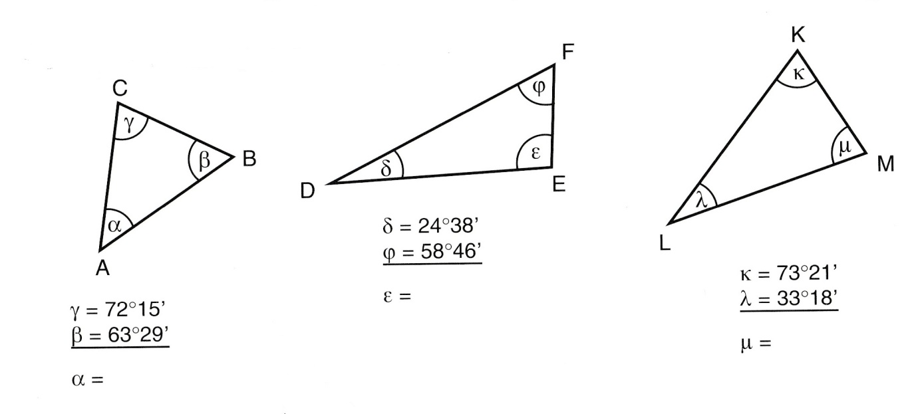

Připomeň si:
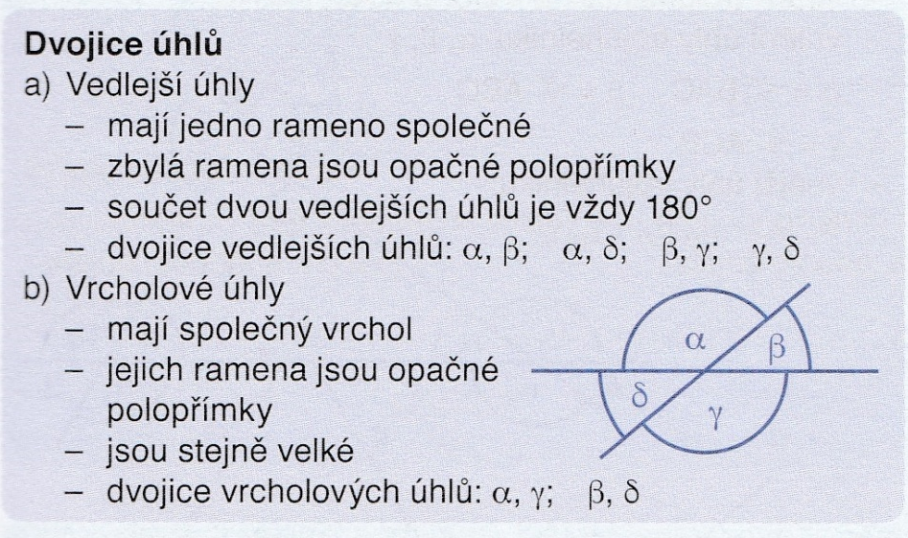
Vnější úhly v trojúhelníku
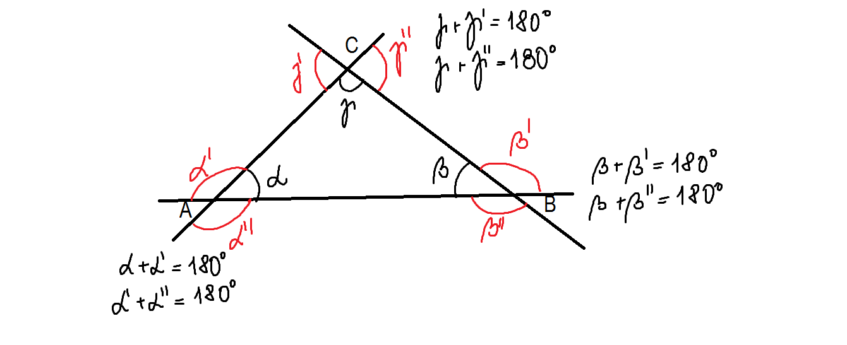
Úhly $α$´, $α$´´, $β$´, $β$´´, $γ$´, $γ´´$ se nazývají vnější úhly trojúhelníku.
Součet velikostí vnitřního úhlu a k němu příslušného vnějšího úhlu trojúhelníku je 180°.

Příklad: Dopočítej velikosti zbývajících vnitřních a vnějších úhlů. (řešení viz. video)
https://youtu.be/pE_BrdoSjbo

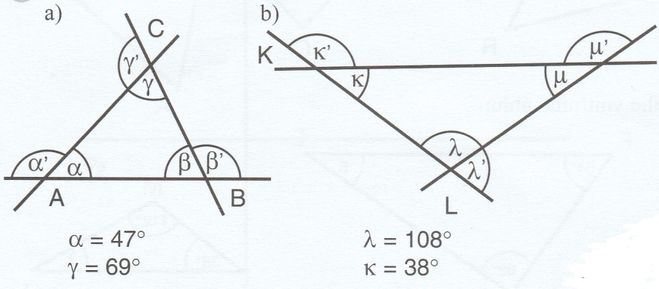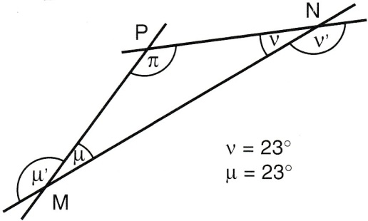

Rozdělení trojúhelníků podle velikosti úhlů
Podle velikosti vnitřních úhlů dělíme trojúhelníky na: ostroúhlé, tupoúhlé, pravoúhlé.
U pravoúhlého trojúhelníka ještě pojmenováváme jeho strany – má dvě odvěsny (červeně) a naproti pravému úhlu se strana jmenuje přepona (fialově). Přepona v pravoúhlém trojúhelníku je vždy nejdelší.

Úkoly, které mi pošlete ke kontrole (brejchalova@zsmecholupy.cz) do 11.5.2020:
- Př. Zapiš geometrické symboly slovně a naopak (nápovědu naleznete v učebnici geometrie na obalu – přední strana z vnitřní strany)
$\left|CD\right|$ = 7cm , $∢$ EFG, $Δ KLM$ , p$⊥$q , A$∈$ p
polopřímka AB, bod B leží na průsečíku přímek k $∩$ l, velikost úhlu EFG je 52°, velikost úsečky XY je 3,5cm
- Př. Vypočítej a proveď zkoušku (dělení beze zbytku)
12,656 : 4 = 995,045 : 0,05 = (učivo z minulého týdne)
- Př. Vypočítej obvod a obsah čtverce o straně 5cm.
- Př. Vypočítej obvod a obsah obdélníka o straně a = 12,3cm, b = 7,54cm.
- Př. Vypočítej velikost zbývajícího vnitřního úhlu:
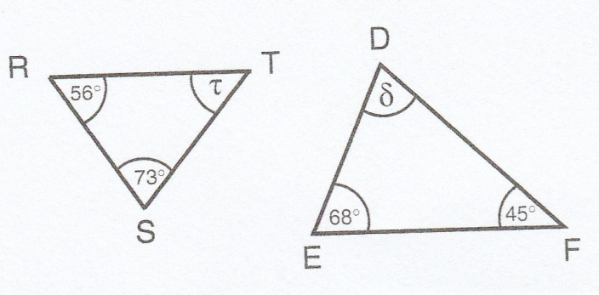
- Př. Vypočítej velikost zbývajících úhlů:
